17/01/2022
Пресс-релиз
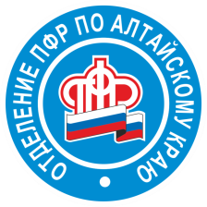
Как узнать о статусе заявления по мерам соцподдержки,
переданным в ПФР из соцзащиты

С 1 января 2022 года Отделение ПФР по Алтайскому краю предоставляет жителям региона ряд выплат, компенсаций и пособий, которые прежде назначали и выплачивали органы социальной защиты.
Ранее назначенные пособия граждане продолжат получать в прежнем режиме и на указанные ранее реквизиты. Обращаться для переоформления или продления выплаты никуда не нужно. Если же выплаты еще не назначена, и право на их получение возникло, начиная с 2022 года, обратиться с заявлением можно в клиентские службы Пенсионного фонда или в офисы многофункциональных центров «Мои документы». Узнать статус поданного заявления можно через Единый контакт-центр взаимодействия с гражданами по номеру 8 800 600 0000.
Напомним, речь идет о мерах поддержки, которые получают 5 категорий граждан:
- неработающим гражданам, имеющим детей;
- лицам, подвергшимся воздействию радиации;
- реабилитированным лицам;
- инвалидам (детям-инвалидам), имеющим транспортные средства по медицинским показаниям;
- военнослужащим и членам их семей, пенсионное обеспечение которых осуществляет ПФР.
Узнать подробнее о мерах социальной поддержки, которые переданы в Пенсионный фонд из органов социальной защиты, можно в специальном разделе на официальном сайте ПФР.

